Paul Avrich
Paul Avrich (New York, 4 augustus 1931 – New York, 16 februari 2006) was een historicus en een expert in de geschiedenis van het anarchisme in Rusland.
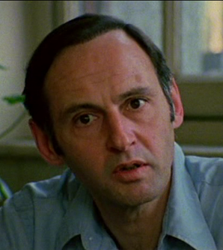 Paul Avrich c.a. 1980

Leven en werk
Avrich stamde uit een Joodse familie die in het begin van de twintigste eeuw naar de Verenigde Staten emigreerde. In 1961, ten tijde van de ‘dooi’ onder Chroesjtsjov, bezocht hij de Sovjet-Unie in het kader van een studentenuitwisseling. Dat stelde hem in staat om als eerste westerling uitgebreid onderzoek te doen naar de Kronstadt-opstand in 1921.
Avrich werd een wereldwijde autoriteit met betrekking tot de rol van het anarchisme tijdens de Russische Revolutie en de Russische Burgeroorlog (onder meer betreffende Nestor Makhno). Ook schreef hij wetenschappelijk onderbouwde boeken over Nicola Sacco en Bartolomeo Vanzetti, de Haymarket-affaire in 1886 en een veelgeprezen biografie over de Amerikaanse anarchistische feministe Voltairine de Cleyre.
Avrich was hoogleraar aan het Queens College te New York en stond erom bekend zijn studenten te leren om anarchisten met sympathie te beschouwen, als mensen en niet zozeer als militante revolutionairen. Kort voor zijn dood droeg hij zijn enorme collectie aan anarchistische publicaties en manuscripten over aan de Library of Congress.

Bibliografie
- The Russian anarchists Princeton University Press, 1967
- Kronstadt, 1921 Princeton: Princeton University Press, 1970
- Russian Rebels, 1600-1800 New York: Schocken Books, 1972
- The Anarchists in the Russian Revolution New York: Cornell University Press, 1973
- An American Anarchist: The Life of Voltairine de Cleyre, 1978
- The Modern School Movement: Anarchism and Education in the United States, 1980
- The Haymarket Tragedy, 1984
- Anarchist Portraits, 1988
- Sacco and Vanzetti, The Anarchist Background, 1991
- Anarchist Voices: An Oral History of Anarchism in America, 1995

Externe links
- (en) Complete bibliografie
- (en) Love and Anarchy: Profiel en iInterview met Paul Avrich
- (en) Russian anarchists and the civil war, door Paul Avrich
- (en) Paul Avrich op Daily Bleed's Anarchist Encyclopedia

Bron
- De Nederlandse Wikipedia-bijdrage.

